0
8/09/2022
Bionexo
RESULTADO – TOMADA DE PREÇO
N° 2022238TP24088HEMU
O Instituto de Gestão e Humanização – IGH, entidade de direito privado e
sem fins lucrativos, classificado como Organização Social, vem tornar
público o resultado da Tomada de Preços, com a finalidade de adquirir
bens, insumos e serviços para o HEMU - Hospital Estadual da Mulher,
com endereço à Rua R-7, S/N, Setor Oeste, Goiânia, CEP: 74.125-090.
Goiânia/GO, 08 de setembro de 2022.
Bionexo do Brasil Ltda
Relatório emitido em 08/09/2022 14:36
Comprador
IGH - Hospital Materno Infantil (11.858.570/0002-14)
AV. PERIMETRAL, ESQUINA C/ RUA R7, SN - SETOR COIMBRA - GOIÂNIA, GO CEP: 74.530-020
Relação de Itens (Confirmação)
Pedido de Cotação : 238406601
COTAÇÃO Nº 24088 - IMOBILIZADO - HEMU AGOSTO 2022
Frete Próprio
Observações: *PAGAMENTO: Somente a prazo e por meio de depósito em conta PJ do fornecedor. *FRETE: Só serão aceitas
propostas com frete CIF e para entrega no endereço: RUA R7 C/ AV PERIMETRAL, SETOR COIMBRA, Goiânia/GO CEP: 74.530-020,
dia e horário especificado. *CERTIDÕES: As Certidões Municipal, Estadual de Goiás, Federal, FGTS e Trabalhista devem estar
regulares desde a data da emissão da proposta até a data do pagamento. *REGULAMENTO: O processo de compras obedecerá ao
Regulamento de Compras do IGH, prevalecendo este em relação a estes termos em caso de divergência.
Tipo de Cotação: Cotação Normal
Fornecedor : Todos os Fornecedores
Data de Confirmação : Todas
Faturamento
Mínimo
Prazo de
Entrega
Validade da
Proposta
Condições de
Pagamento
Fornecedor
Frete Observações
Cirurgica Goiania Eireli
GOIÂNIA - GO
Marcelo Simoes Gusmao - (62) 99161-4121
diretor@cirurgicagoiania.com.br
Mais informações
5
dias após
1
2
R$ 0,0000
02/09/2022
10/09/2022
30/42/54 ddl
30 ddl
CIF
CIF
null
null
confirmação
Ms Distribuidora Hospitalar Ltda
GOIÂNIA - GO
Marcela Damasceno - (62) 9820-30907
financeiro@msdistribuidorahospitalar.com.br
Mais informações
7
dias após
R$ 500,0000
confirmação
Programação
de Entrega
Preço
Unitário
Produto
Código
Fabricante Embalagem Fornecedor Comentário Justificativa
Brasíndice Rent(R$) Quantidade Valor Total Usuário
BEBEDOURO
INDUSTRIAL DE
COLUNA (1
GELAD./1
NATUR.) INOX
Rosana De
Oliveira
Moura
BEBEDOURO INDUSTRIAL DE
COLUNA (1 GELAD./1 NATUR.) 63125
INOX 25L
Cirurgica
Goiania
Eireli
GIRA
BEBEDOUROS
R$
R$
3
-
UND
-
R$ 0,0000
2 Unidade
2.030,0000
4.060,0000
0
8/09/2022
2
5L - HIZA -
HIZA
0
8:46
Total
Parcial:
R$
2
.0
4.060,0000
Total de Itens da Cotação: 3
Total de Itens Impressos: 1
Programação
de Entrega
Preço
Unitário
Produto
Código
Fabricante Embalagem Fornecedor Comentário Justificativa
Brasíndice Rent(R$) Quantidade Valor Total Usuário
AR CONDICIONADO SPLIT
9.000 BTUS - AR
CONDICIONADO SPLIT -TETO
9
.000 BTUS: CONVENCIONAL -
SPLIT 9.000BTUS - 4 MODOS
DE OPERAÇÃO COR BRANCO -
CLASSIFICAÇÃO A - INMETRO -
SERPENTINA EM COBRE,
COMPRESSOR ROTATIVO
DUPLO, CONDENSADOR
VERTICAL, GAS REFIRGERANTE
R 410A - COM FILTRO DE
PROTEÇÃO ATIVO, CONTROLE
DE TEMPERATURA, PAINEL
ELETRONICO,
Rosana De
Oliveira
Moura
AR
Ms
CONDICIONADO
SPLIT 9.000
BTUS - PHILCO
Distribuidora
Hospitalar
Ltda
R$
R$
1
46172
-
UND
null
-
R$ 0,0000
1 Unidade
1.749,9000
1.749,9000
08/09/2022
08:46
-
PHILCO
FUNÇÕES:SLEEP/TIMER/TURBO
-
VAZÃO DE AR: 500M3/H
FREQUENCIA (HZ): 60 /NIVEL
DE RUIDO UNIDADE INTERNA /
EXTERNA: 44DB/ 57DB.
AR
Rosana De
Oliveira
Moura
CONDICIONADO
SPLIT HI WALL
12000 BTUS -
PHILCO -
Ms
AR CONDICIONADO SPLIT HI
WALL 12000 BTUS
Distribuidora
Hospitalar
Ltda
R$
R$
2
50162
-
UND
null
-
R$ 0,0000
3 Unidade
1.799,9700
5.399,9100
08/09/2022
08:46
PHILCO
Total
Parcial:
R$
4
.0
7.149,8100
Total de Itens da Cotação: 3
Total de Itens Impressos: 2
https://bionexo.bionexo.com/jsp/RelatPDC/relat_adjudica.jsp
1/2
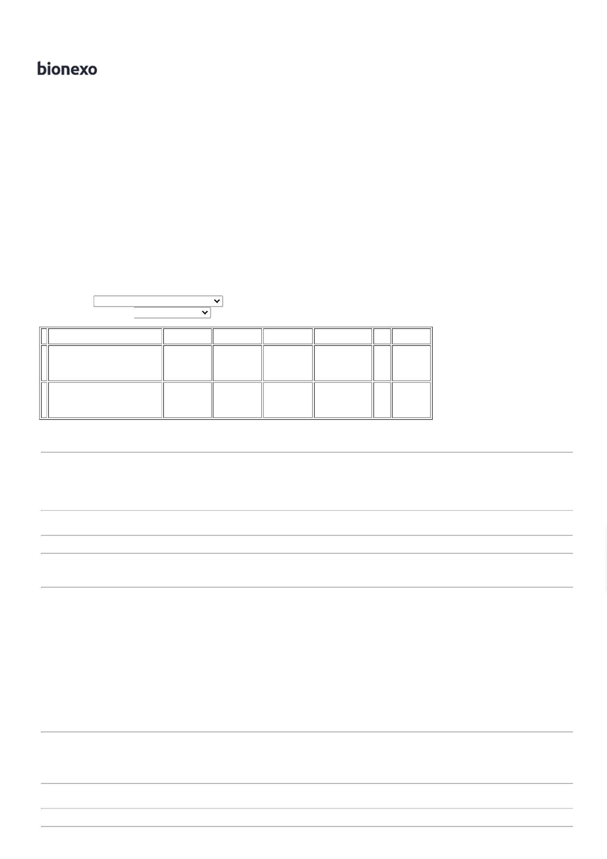

0
8/09/2022
Bionexo
Total
Geral:
R$
6
.0
11.209,8100
Clique aqui para geração de relatório completo com quebra de página
https://bionexo.bionexo.com/jsp/RelatPDC/relat_adjudica.jsp
2/2

